**Практикум 1**

**Вариант 4**

<https://github.com/VsevolodTilta/Practic>

**Задание 1:**

Среднее геометрическое модулей двух данных чисел

Листинг программы

namespace ConsoleApp15

{

class Program

{

static void Main(string[] args)

{

Console.Write("Первое число (модуль): ");

double s = double.Parse(Console.ReadLine());

Console.Write("Второе число (модуль): ");

double n = double.Parse(Console.ReadLine());

double p = Math.Sqrt(Math.Abs(s*n));

Console.WriteLine("Среднее геометрическое двух модулей = " + p);

Console.ReadKey();

}

}

}

Консольное приложение



Листинг программы forms

private void button1_Click_1(object sender, EventArgs e)

{

try

{

double a = double.Parse(textBox1.Text);

double b = double.Parse(textBox2.Text);

double p = Math.Sqrt(Math.Abs(a * b));

label3.Text = "Среднее геометрическое \n модулей = " + p;

}

catch

{

MessageBox.Show("Неверные данные");

}

}

Приложение forms

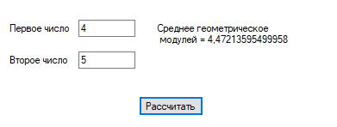

**Задание 2:**

Оканчивается ли данное целое число цифрой 7

Листинг программы

namespace ConsoleApp16

{

class Program

{

static void Main(string[] args)

{

Console.Write("Введите число: ");

int h = int.Parse(Console.ReadLine());

if (h % 10 == 7)

Console.WriteLine("Число оканчивается на 7");

else

Console.WriteLine("Число не оканчивается на 7");

Console.ReadKey();

}

}

}

Консольное приложение



Листинг программы forms

try

{

int h = int.Parse(textBox3.Text);

if (h % 10 == 7)

label5.Text = "Число оканчивается на 7";

else

label5.Text = "Число не оканчивается на 7";

}

catch

{

MessageBox.Show("Неверные данные");

}

Приложение forms

